Bilag

Bilag Domænemodel UC7



Bilag Domænemodel UC2



Bilag Systemsekvensdiagram UC2



Bilag Systemsekvensdiagram UC7



Bilag Aktivitetsdiagram UC5



Bilag Aktivitetsdiagram UC6



Bilag Operationskontrakt1, UC6

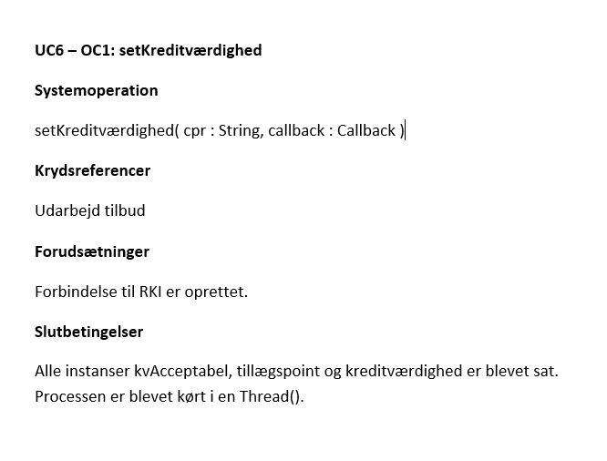

Bilag Operationskontrakt2, UC5

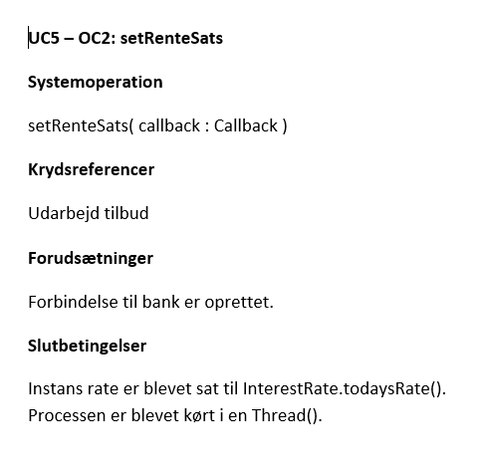

Bilag Operationskontrakt3, UC2

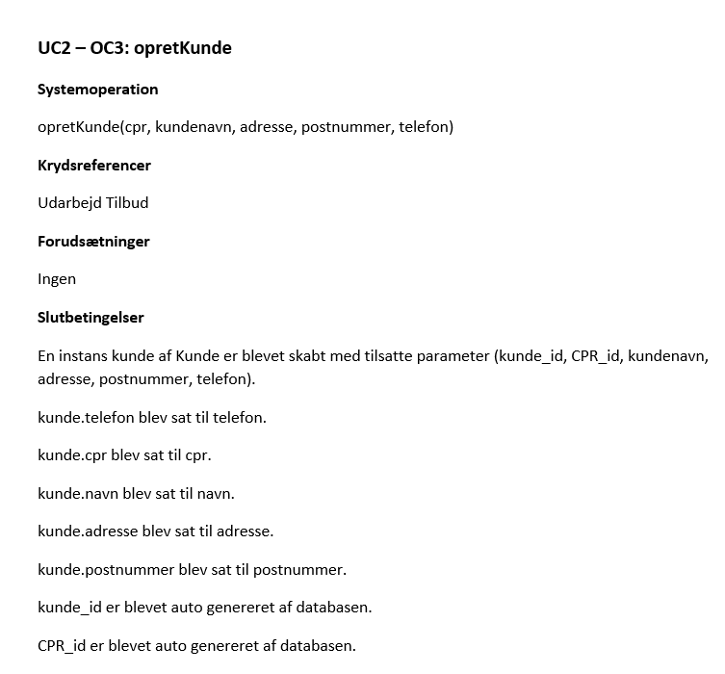

Bilag Operationskontrakt4, UC7

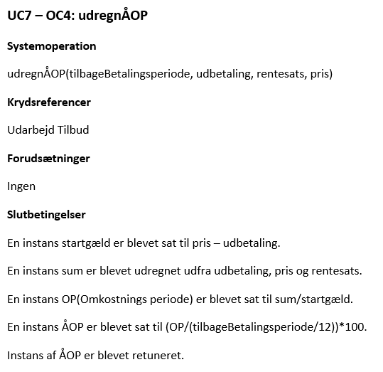

Bilag Operationskontrakt5, UC7

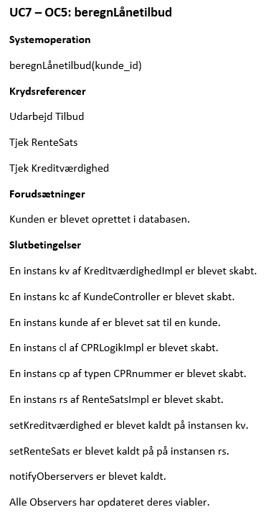

Bilag Sekvensdiagram UC2



Bilag Sekvensdiagram UC5



Bilag Sekvensdiagram UC6



Bilag Sekvensdiagram UC7 - opretLånetilbud



Bilag Sekvensdiagram UC7 - udregnÅOP



Bilag Sekvensdiagram UC7 - beregnLånetilbud



Bilag Sekvensdiagram UC10 - hentData



Bilag Sekvensdiagram UC10 - opretLister



Bilag Klassediagram UC5



Bilag Klassediagram UC6



Bilag Klassediagram UC7



Bilag Klassediagram UC10

